Отчет по лабораторной работе №2
Джумабаев Дамир, группа НКАбд-02-25
Table of Contents

Лабораторная работа №2

Выполнил
Студент: Джумабаев Дамир
Группа: НКАбд-02-25

Цель работы
Изучить процесс настройки среды разработки для работы с системой контроля версий Git и сервисом GitHub, научиться создавать SSH- и PGP-ключи, настраивать цифровую подпись коммитов, выполнять авторизацию в GitHub CLI и создавать удалённые репозитории.

Задачи работы
В ходе выполнения лабораторной работы необходимо:
- установить Git;
- установить GitHub CLI;
- выполнить первоначальную настройку Git;
- создать SSH-ключи;
- создать PGP-ключ;
- добавить SSH и PGP ключи в GitHub;
- настроить автоматическую подпись коммитов;
- авторизоваться в GitHub CLI;
- создать рабочий репозиторий;
- выполнить первый коммит и отправить изменения на GitHub.

Ход выполнения работы

1. Установка Git и GitHub CLI
Сначала были установлены необходимые программы.
Выполнены команды:
sudo dnf install git
sudo dnf install gh
После завершения установки была выполнена проверка версий программ.
git --version
gh --version
В результате были отображены версии установленного Git и GitHub CLI, что подтверждает успешную установку программ.
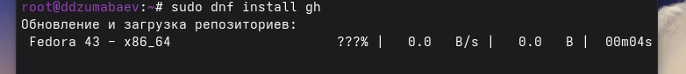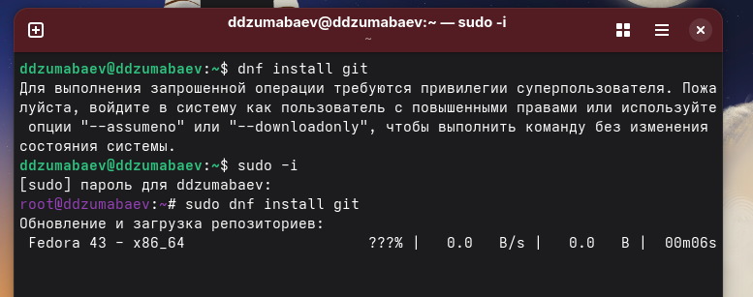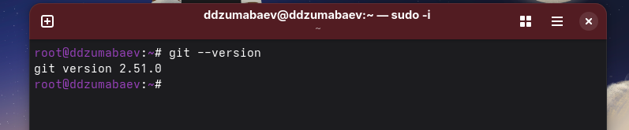
0

2. Настройка Git
Для корректной работы Git были выполнены первоначальные настройки пользователя.
Настроено имя пользователя:
git config --global user.name "Damir Jumabaev"
Настроен адрес электронной почты:
git config --global user.email "newacc4steam1@gmail.com"
Настроены параметры отображения файлов и переводов строк:
git config --global core.quotepath false
git config --global init.defaultBranch master
git config --global core.autocrlf input
git config --global core.safecrlf warn
После завершения настройки была выполнена проверка:
git config --list
Команда вывела полный список глобальных параметров Git.
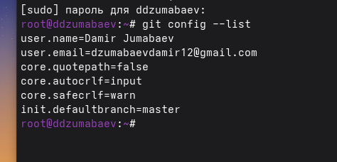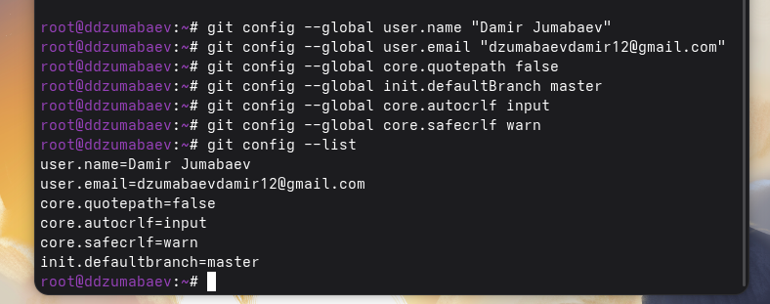
Рисунок 4 Проверка конфигурации Git.

3. Создание SSH-ключей
Для безопасной авторизации на GitHub были созданы SSH-ключи.
Создание RSA-ключа:
ssh-keygen -t rsa -b 4096
После запуска команды несколько раз была нажата клавиша Enter, вследствие чего ключ был сохранён в каталоге по умолчанию.
Затем был создан современный ключ ED25519.
ssh-keygen -t ed25519
После завершения генерации была выполнена проверка содержимого каталога SSH.
ls ~/.ssh
В каталоге появились файлы:
- id_rsa
- id_rsa.pub
- id_ed25519
- id_ed25519.pub
что подтверждает успешное создание ключей.
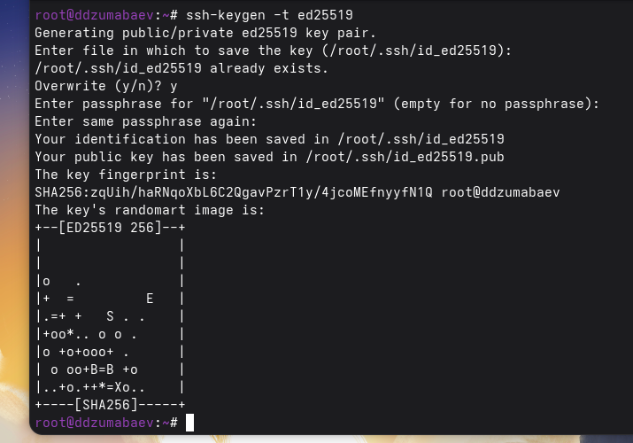
Рисунок 3 – Созданные SSH-ключи.

4. Создание PGP-ключа
Для цифровой подписи коммитов был создан PGP-ключ.
Запущена команда:
gpg --full-generate-key
Во время генерации были выбраны следующие параметры:
- тип ключа — RSA and RSA;
- длина ключа — 4096 бит;
- срок действия — без ограничения;
- имя владельца — Islam Yalkabov;
- адрес электронной почты — тот же, который используется в GitHub;
- комментарий оставлен пустым;
- установлен пароль для защиты секретного ключа.
После завершения создания была выполнена проверка списка секретных ключей.
gpg --list-secret-keys --keyid-format LONG
Команда вывела созданный секретный ключ и его идентификатор.
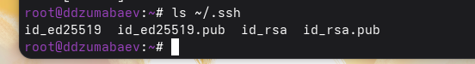
Рисунок 4 – Созданный PGP-ключ.

5. Добавление SSH-ключа в GitHub
После создания SSH-ключа был получен его открытый ключ.
Для этого выполнена команда:
cat ~/.ssh/id_ed25519.pub
Полученное содержимое было полностью скопировано.
Далее в настройках учетной записи GitHub открыт раздел:
Settings → SSH and GPG keys → New SSH key
В поле Title указано название компьютера, после чего содержимое открытого ключа было вставлено в поле Key и сохранено.
После добавления новый SSH-ключ появился в списке ключей GitHub.
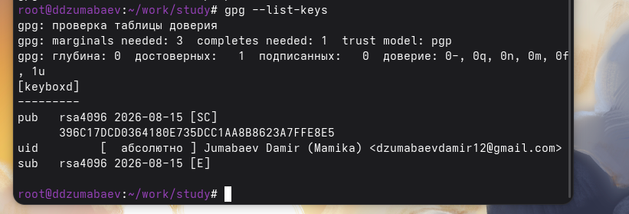
Рисунок 5 – Добавленный SSH-ключ в GitHub.

6. Добавление PGP-ключа в GitHub
Для экспорта открытой части PGP-ключа выполнена команда:
gpg --armor --export <ID_КЛЮЧА>
где <ID_КЛЮЧА> — идентификатор, полученный ранее командой:
gpg --list-secret-keys --keyid-format LONG
Полученный текст был полностью скопирован.
Далее в GitHub открыт раздел:
Settings → SSH and GPG keys → New GPG key
Открытый PGP-ключ был вставлен в соответствующее поле и успешно сохранён.
После сохранения ключ появился в списке GPG-ключей учетной записи.
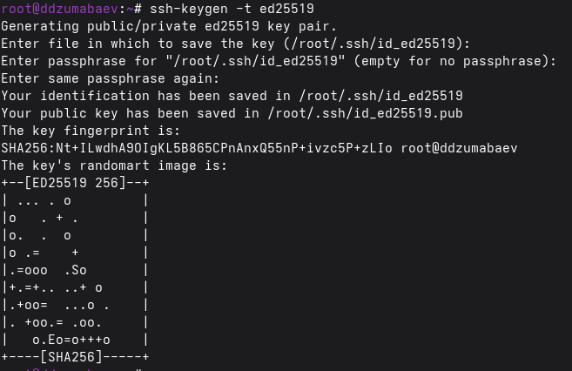
Рисунок 6 – Добавленный PGP-ключ.

7. Настройка автоматической подписи коммитов
Для автоматической подписи всех коммитов были выполнены следующие команды.
Указание ключа подписи:
git config --global user.signingkey <ID_КЛЮЧА>
Включение обязательной подписи коммитов:
git config --global commit.gpgsign true
Указание используемой программы GPG:
git config --global gpg.program $(which gpg2)
После завершения настройки выполнена проверка параметров.
git config --list
В выводе появились параметры:
- user.signingkey
- commit.gpgsign=true
что подтверждает успешную настройку цифровой подписи.
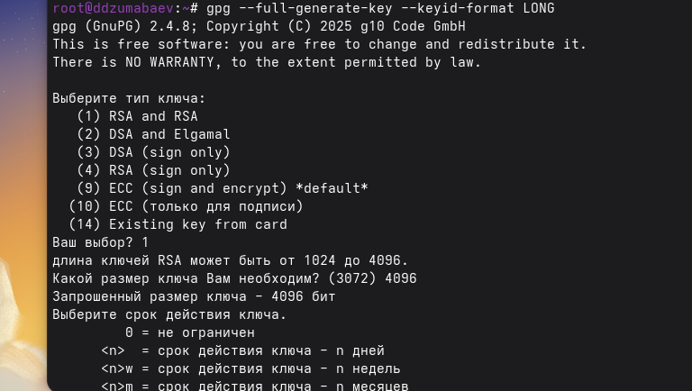
Рисунок 7 – Проверка настройки подписи коммитов.

8. Создание рабочего репозитория
Для хранения лабораторных работ создан рабочий каталог.
mkdir -p ~/work/study
Переход в каталог:
cd ~/work/study
После этого был создан и клонирован удалённый репозиторий курса согласно инструкции преподавателя.
Рабочая копия репозитория была успешно получена на локальный компьютер.

9. Первый коммит и отправка изменений
После подготовки структуры проекта все изменения были добавлены в индекс Git.
git add .
Создан первый коммит.
git commit -am "feat(main): make course structure"
После этого изменения были отправлены на удалённый репозиторий.
git push
Команда завершилась успешно, а созданный коммит появился в репозитории GitHub.
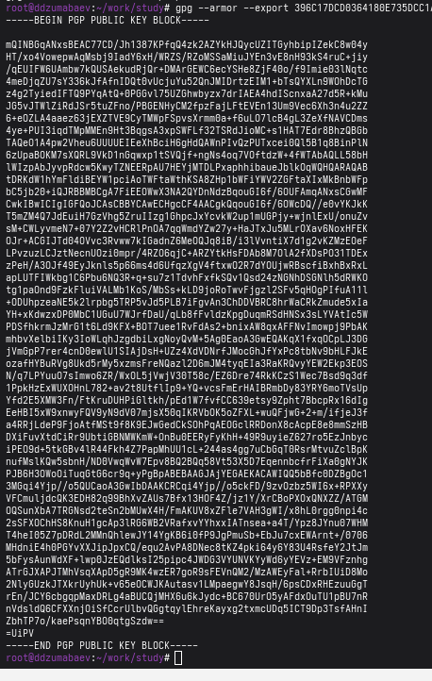
Рисунок 9 – Успешная отправка первого коммита.

Заключение
В ходе выполнения лабораторной работы была полностью подготовлена среда разработки для работы с системой контроля версий Git и сервисом GitHub.
Были установлены необходимые программы, выполнена первоначальная настройка Git, созданы SSH- и PGP-ключи, настроена цифровая подпись коммитов, выполнена авторизация в GitHub CLI, создан рабочий репозиторий и успешно выполнена отправка первого коммита на удалённый сервер.
Все поставленные цели лабораторной работы были достигнуты.

Ответы на контрольные вопросы

1. Для чего используется Git?
Git представляет собой распределённую систему контроля версий, предназначенную для хранения истории изменений файлов, совместной разработки программного обеспечения и управления версиями проектов.

2. Для чего используется SSH-ключ?
SSH-ключ позволяет безопасно выполнять подключение к удалённому репозиторию без постоянного ввода логина и пароля.

3. Для чего используется PGP-ключ?
PGP-ключ применяется для цифровой подписи коммитов, позволяя подтвердить их авторство и обеспечить защиту от подделки.

4. Для чего используется GitHub CLI?
GitHub CLI предоставляет возможность выполнять большинство операций GitHub непосредственно из терминала без использования веб-интерфейса.

5. Что такое цифровая подпись коммита?
Цифровая подпись подтверждает, что коммит создан владельцем соответствующего криптографического ключа и не был изменён после создания.

